Patvirtinta Lietuvos projektavimo
įmonių asociacijos valdybos posėdyje
Vilnius, 2013-11-05

STATINIO PROJEKTAVIMO UŽDUOTIS
(TECHNINĖ UŽDUOTIS)
TECHNINIAM PROJEKTUI RENGTI

- BENDROSIOS NUOSTATOS
- STR 1.05.06:2010 „Statinio projektavimas“ 14 priedas reglamentuoja Projektavimo užduoties (Techninės užduoties) sudėtį ir apimtį bendruoju atveju.
- Statinio projektavimo užduotis – tai Statytojo patvirtintas dokumentas, kuriame nurodyta:
- Techninio projekto rengimo paslaugų apimtis;
- Produkcijos gamybos, paslaugų teikimo ar kitos veiklos rūšys ir apimtys, pajėgumas, našumas, vietų skaičius ir kt.;
- Sumanyto statyti statinio pagrindiniai funkciniai architektūriniai, techniniai, kokybiniai, ekonominiai, naudojimo ir kiti reikalavimai, kuriais būtina vadovautis rengiant techninį projektą.
- Projektavimo užduotis (PU) skirta Techninio projekto (TP) gyvenamųjų ir negyvenamųjų pastatų, susisiekimo komunikacijų, inžinerinių tinklų ir kitų statinių statybai rengti.
- Projektavimo užduoties sudėtis ir apimtis gali būti tikslinama, įvertinus konkretaus statinio naudojimo paskirtį, statybos rūšį, sudėtingumą ir specifiką bei specialiuosus reikalavimus, kuriuos nustato kiti įstatymai ir normatyviniai statinio saugos ir paskirties dokumentai.
- Statytojo (Užsakovo) reikalavimai, nurodyti Projektavimo užduotyje turi sudaryti galimybes Techniniame projekte užtikrinti:
- Esminius statinio reikalavimus;
- Esminius statinio architektūros reikalavimus;
- Aplinkos, kraštovaizdžio, nekilnojamųjų kultūros paveldo vertybių ir jų teritorijų apsaugą;
- Gaisrinę saugą;
- Darbuotojų saugą ir sveikatą;
- Specialius neįgaliųjų asmenų poreikius;
- Trečiųjų asmenų gyvenimo ir veiklos sąlygas, kurias jie turėjo iki statybos pradžios.
Priedas; Techninio projekto rengimo schema

- PROJEKTAVIMO UŽDUOTIES SUDĖTIS
I skyrius – Bendra informacija
II skyrius – Projektavimo paslaugų apimtis, trukmė ir Statytojo (Užsakovo) pateikiami
duomenys
III skyrius- Statytojo (Užsakovo) techninė specifikacija (reikalavimai)

Projektavimo užduoties priedai:
1 priedas: Dokumentai Techniniam projektui rengti (nurodyti PU 11 p.)
2 priedas : Projektavimo paslaugų kainų žiniaraštis
3 priedas : Projektavimo paslaugų grafikas
4 priedas : Duomenys apie Statytojo (Užsakovo) pasirinktus ar turimus įrenginius ir
statybos produktus
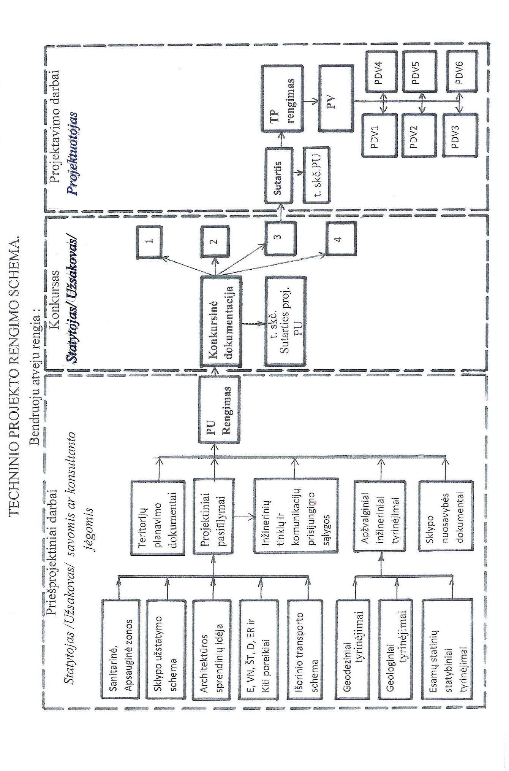

STATINIO PROJEKTAVIMO UŽDUOTIS

(TECHNINĖ UŽDUOTIS)

I. BENDRA INFORMACIJA

1. Projekto pavadinimas
^{žiūr.STR1.05.06 ir STR1.01.09}

2. Statinio paskirtis ir jo paskirties pagrindiniai rodikliai (produkcijos gamybos, paslaugų teikimo ar kitos ūkinės veiklos rūšys ir apimtys, pajėgumas, našumas, vietų skiečius, butų skaičius ir t.t.)

3. Statybos rūšis
nauja statyba, rekonstrukcija, kapitalinis remontas, pastato atnaujinimas (žiūr. STR 1.01.08)

4. Statinio kategorija
ypatingas, neypatingas, nesudėtingas (žiūr. STR1.01.06: STR 1.01.07; STR 1.05.06)

5. Lėšų pobūdis
(valstybės, savivaldybės, ES struktūrinių fondų, privačios ir pan.)

6. Numatomas statybos darbų pirkimo būdas

7. Statinio projekto rengimo etapas
^{pagal STR 1.05.06}
8. Statinių grupės sudėtis

II. PROJEKTAVIMO PASLAUGŲ APIMTIS, TRUKMĖ IR STATYTOJO (UŽSAKOVO) PATEIKIAMI DUOMENYS

9. Projektavimo paslaugų apimtis:
9.1. Įprastos paslaugos (paslaugos, kurias projektuotojas privalo atlikti pagal Statybos įstatymą ir STR 1.05.06).
Pvz. Techninio ar techninio darbo projekto apimtis, sudėtis, sprendinių detalumas ir pan.

9.2 Kitos paslaugos (paslaugos deleguotos užsakovo projektuotojui (konsultantui)
Pvz. užsakyti ir gauti topografinių, geologinių tyrinėjimų dokumentus, atlikti esamų statinių statybinius tyrinėjimus; gauti projekto ekspertizės išvadas; gauti statybą leidžiantį dokumentą; valdyti projektą; atlikti projektinės dokumentacijos vertimo į/iš užsienio kalbas darbus ir t.t.)

10. Projektavimo paslaugų terminai:
10.1. pradžia
10.2. trukmė dienomis (mėnesiais)

Projektavimo paslaugų laiko grafikas (žiūr. 3 priedas).

- Užsakovo pateikiami dokumentai projektui rengti (bendruoju atveju):
  - Projektiniai pasiūlymai
  - Žemės sklypo teisinės registracijos Nekilnojamojo turto registre dokumentai arba žemės sklypo nuomos (panaudos) dokumentai
  - Ištrauka (brėžinys) iš patvirtinto teritorijų planavimo dokumento ir sprendimas apie šio dokumento patvirtinimą
  - Statinio kadastriniai matavimai
  - Statinio teisinės registracijos Nekilnojamojo turto registre dokumentai arba statinio nuomos (panaudos) dokumentai
  - Planuojamos ūkinės veiklos poveikio aplinkai vertinimo dokumentais
  - Planuojamos ūkinės veiklos poveikio visuomenės sveikatai vertinimo dokumentai
  - Sklypo ir inžinierinių statinių už sklypo ribų geodeziniai tyrinėjimai
  - Sklypo ir inžinierinių statinių geologiniai tyrinėjimai
  - Prisijungimo prie elektros energijos, šilumos, vandens tiekimo ir nuotekų šalinimo, dujotiekio, elektroninių ryšių ir kitų inžinerinių tinklų bei susisiekimo komunikacijų sąlygos
  - Specialūs architektūros reikalavimai
  - Specialūs paveldosaugos reikalavimai kultūros paveldo vertybei ar jos teritorijai, kultūros paveldo statiniui ar kultūros paveldo teritorijoje esančiam statiniui
  - Specialūs saugomos teritorijos tvarkymo ir apsaugos reikalavimai
  - Žemės sklypo ar statinio bendrasavininkių sutikimai
  - Duomenys apie perkančiosios organizacijos pasirinktus ar turimus įrenginius ir statybos produktus
  - Kiti dokumentai
12. Dokumentų, būtinų projektui rengti kiekis priklauso nuo statinio paskirties, statybos vietos, sudėtingumo, poveikio aplinkai ir visuomenės sveikatai ir kt.

III. PROJEKTAVIMO PASLAUGŲ TECHNINĖ SPECIFIKACIJA

- Statinio projekte taikoma teisė ir normatyviniai dokumentai

14. Funkciniai (paskirties) ir naudojimo (eksploataciniai) reikalavimai statiniui (statinių grupei)

15. Aplinkosaugos, sveikatos, saugomos teritorijos ir nekilnojamosios kultūros paveldo vertybės apsaugos reikalavimai

16. Funkciniai, techniniai, kokybiniai (estetiniai, komforto, energinio naudingumo, triukšmo lygio ir t.t.) reikalavimai pagal statinio projekto sprendinių dalis
16.1 sklypo planui:

16.2 architektūrinei:

16.3 konstrukcinei:

16.4 technologinei:

16.5.susisiekimo:_____________________________________________________________
_________________________________________________________________________
16.6 šildymo – vėdinimo ir oro kondicionavimo:
16.7 elektrotechninei:

16.8 kitoms dalims:.: _____________________________________________
________________________________________________________________________

17. Nurodymai sprendinių derinimui ir pan.

18. Pageidaujami ekonominiai rodikliai, tame tarpe naudojimo

19. Statinio (statinių grupės) projektavimo ir statybos eiliškumas.

20. Statinio projekto dokumentų atlikimo kitos kalbos.

21. Nurodymai statinio projekto dokumentų komplektavimui, įforminimui; dokumentų komplektų skaičius, tame tarpe kompiuterinėje laikmenoje ir t.t.

- Projektavimo užduoties priedai yra neatskiriama Projektavimo užduoties dalis.

Projektavimo užduoties priedai:
1 priedas: Statytojo pateikiami dokumetai projektui rengti (nurodyti II skyriaus 11 p)
2 priedas: Projektavimo paslaugų kainų žiniaraštis
3 priedas: Projektavimo paslaugų grafikas
4 priedas: Duomenys apie Statytojo (Užsakovo) turimus įrenginius ir statybos
produktus

Statytojas (Užsakovas)

Vardas, pavardė

Parašas

Data

2 PRIEDAS
PROJEKTAVIMO PASLAUGŲ KAINŲ ŽINIARAŠTIS

Eil. Nr. | Projekto etapai, dalys | Suma, Lt (su PVM) | Pastabos
 | BENDRA KAINA
 | Tame skaičiuje:
1. | PROJEKTAVIMAS
1.1. | Statinio techninio projekto parengimas
1.2.
1.3
2 | KITOS PASLAUGOS
2.1. | Esamo statinio inžineriniai tyrinėjimai
2.2. | Geodeziniai tyrinėjimai
2.3. | Geologiniai tyrinėjimai
2.4.
2.5.
3. | STATINIO PROJEKTO ĮGYVENDINIMAS
3.1 | Statybą leidžiančio dokumento gavimas
32 | Statinio projekto vykdymo priežiūra
Pastabos:
1. Statytojas (Užsakovas) žiniaraštyje nurodo tik tas paslaugas, kurios deleguojamos Projektuotojui.
2. Statinio techninio projekto kainą sudaro statinio projekto rengimo, statinio projekto draudimo ir klaidų taisymo išlaidos.
3. Į statinio techninio projekto bei statinio projekto vykdymo priežiūros kainą neįeina Statytojo (Užsakovo) inicijuotų sprendinių keitimų išlaidos.
4. Mokėjimo sąlygos nurodomos projektavimo paslaugų teikimo sutartyje.

Statytojas (Užsakovas)  Projektuotojas | Pareigos, vardas, pavardė]  ________________________  parašas  Pareigos, vardas, pavardė]  ________________________  parašas

4 PRIEDAS

DUOMENYS APIE STATYTOJO (UŽSAKOVO)

TURIMUS ĮRENGINIUS IR STATYBOS PRODUKTUS

1. Statinio projekte numatyti šiuos įrenginius:

Įrenginio pavadinimas | Gamintojas | Markė, standartas, techninis liudijimas ir pan.

2. Statinio projekte numatyti šiuos statybos produktus:

Statybos produkto pavadinimas | Gamintojas | Markė, standartas, techninis liudijimas ir pan.

Pastaba: ši lentelė pildoma, kai Statytojas (Užsakovas) įrenginius ar statybos produktus yra jau įsigijęs ir jie yra įmonės turto apskaitoje.

Statytojas (užsakovas) | [Pareigos, vardas, pavardė]  ________________________  parašas

